SUMÁRIO

TÍTULO I DO ZONEAMENTO, USO E OCUPAÇÃO DO SOLO 3
CAPÍTULO I DAS DISPOSIÇÕES PRELIMINARES 3
TÍTULO II DO ZONEAMENTO URBANO 3
CAPÍTULO I DAS ZONAS URBANAS 4
Seção I Zona Residencial 1 4
Seção II Zona Residencial 2 5
Seção III Zona Comercial 6
Seção IV Zona Mista 6
Seção V Zona Especial de Interesse Social 7
Seção V Zona Especial de Interesse Ambiental 8
CAPÍTULO II DAS EDIFICAÇÕES A SEREM REGULARIZADAS 9
CAPÍTULO III DOS PROJETOS DE REFORMA E AMPLIAÇÃO 10
TÍTULO III DA OCUPAÇÃO E DO USO DO SOLO 10
CAPÍTULO I DOS PARÂMETROS URBANÍSTICOS 10
Seção I Área Mínima Do Lote 11
Seção II Do Coeficiente de Aproveitamento 11
Seção III Da Taxa de Ocupação 12
Seção IV Altura Máxima e Número de Pavimentos 12
Seção V Do Recuo Mínimo 13
Seção VI Da Taxa de Permeabilidade 14
Seção VII Da Testada Mínima do Lote 14
CAPÍTULO II DOS USOS E DAS ATIVIDADES 14
Seção I Da Classificação dos Usos e das Atividades 14
Seção II Da Localização dos Usos 18
Seção III Dos Usos e Atividades Geradoras de Incômodo 20
TÍTULO IV DAS DISPOSIÇÕES GERAIS E TRANSITÓRIAS 21
ANEXOS 223

ÍNDICE DE ANEXOS

Anexo I – Mapa de Macrozoneamento do Município de Tigrinhos/SC. 23
Anexo II – Mapa de Zoneamento Urbano do Município de Tigrinhos. 24
Anexo III – Mapa de Macrozoneamento de Adensamento Urbano do Município de Tigrinhos. 25
Anexo IV – Mapa do Sistema Viário do Município de Tigrinhos. 26
Anexo V – Tabela de Parâmetros Urbanísticos por Zona Urbana. 27
Anexo VI – Glossário de definições 28

LEI COMPLEMENTAR MUNICIPAL Nº 042/2016, DE 28 DE NOVEMBRO DE 2016.

INSTITUI A LEI DE ZONEAMENTO, USO E OCUPAÇÃO DO SOLO DO MUNICÍPIO DE TIGRINHOS/SC E DÁ OUTRAS PROVIDÊNCIAS.

O PREFEITO MUNICIPAL DE TIGRINHOS, Estado de Santa Catarina, no uso de suas atribuições legais conferidas pela Lei Orgânica do Município, faz saber que o Poder Legislativo aprovou e ele sanciona e promulga a seguinte Lei:

TÍTULO I
DO ZONEAMENTO, USO E OCUPAÇÃO DO SOLO

CAPÍTULO I
DAS DISPOSIÇÕES PRELIMINARES

- São objetivos da Lei de Zoneamento, Uso e Ocupação, Uso do Solo do município de Tigrinhos:
- Estabelecer critérios de ocupação e utilização do solo urbano, tendo em vista o cumprimento da função social da cidade e da propriedade;
- Estimular organizadamente o desenvolvimento urbano;
- Preservar as características urbanas próprias de Tigrinhos;
- Prever e controlar as densidades demográficas e de ocupação do solo urbano, como medida para a gestão do bem público, da oferta de serviços públicos e da conservação do meio ambiente;
- Permitir a multiplicidade de usos do solo;
- Ordenar o território municipal em zonas, de acordo com as diretrizes do Plano Diretor;
- Controlar os impactos gerados pelas atividades sobre o território do Município, minimizando-os e permitindo a convivência dos usos residenciais e não residenciais.

Parágrafo único. O mapa do Município de Tigrinhos está representado no Anexo I – Município de Tigrinhos e seus Perímetros, integrante desta Lei.

TÍTULO II
DO ZONEAMENTO URBANO

- A organização do território municipal será feita por meio da definição de seu zoneamento, observando-se o seguinte:
- A oferta de infraestrutura urbana;
- O adensamento populacional desejado;
- A adequação do uso às características do solo.

CAPÍTULO I
DAS ZONAS URBANAS

- Para efeito da ordenação urbana, do uso e da ocupação do solo, a área urbana do Município será subdividida em:
- Zona Residencial 1 – ZR 1;
- Zona Residencial 2 – ZR 2;
- Zona Comercial – ZC;
- Zona Mista – ZM;
- Zona Especial de Interesse Social – ZEIS;
- Zona Especial de Interesse Ambiental – ZEIA;

- As Zonas Urbanas são aquelas definidas e delimitadas no Anexo I desta Lei Complementar.

Seção I
Zona Residencial 1

- A Zona Residencial 1 – ZR 1 tem como características a predominância de usos residencial, restrição à verticalização e adensamento controlado, sendo permitido comércio e serviços locais, indústrias caseiras, e estabelecimentos institucionais comunitários do tipo local.

- Para efeito de novos parcelamentos serão exigências para os lotes da ZR 1:
- Área mínima de 360 m² (trezentos e sessenta metros quadrados);
- Testada mínima de 12 m (doze metros).

- A ZR 1 terá como índices de ocupação do solo:
- Taxa de ocupação máxima de 60% (sessenta por cento);
- Taxa de permeabilidade mínima de 20% (vinte por cento).

- Para a ZR 1, o gabarito máximo das edificações será de 2 (dois) pavimentos.

Parágrafo único. Acima do gabarito, só será permitido construir reservatório de água, caixa de máquinas de elevadores, sistemas de ventilação/pressurização.

- Na ZR 1, para abertura de janelas, será obrigatório afastamento de 1,50 m (um metros e cinquenta centímetros) das divisas laterais e de fundos, e afastamento frontal mínimo de 4,00 m (quatro metros).

Seção II
Zona Residencial 2

- A Zona Residencial 2 – ZR 2 terá como características a predominância de uso residencial, restrição à verticalização e adensamento controlado, sendo permitido a instalação de comércio e serviços locais, industrias caseiras, e estabelecimentos institucionais comunitários locais.

- Corresponde às áreas de expansão urbana, passíveis de urbanização, sendo necessária a de extensão da rede de infraestrutura e viária.

- Para efeito de novos parcelamentos serão exigências para os lotes da ZR 2:
- Área mínima de 2.000 m² (dois mil metros quadrados);
- Testada mínima de 50 m (cinquenta metros).

- A ZR 2 terá como índices de ocupação do solo:
- Taxa de ocupação máxima de 40% (quarenta por cento);
- Taxa de permeabilidade mínima de 35% (trinta e cinco por cento).

- Para a ZR 2, o gabarito máximo das edificações será de 2 (dois) pavimentos.

Parágrafo único. Acima do gabarito, só será permitido construir reservatório de água, caixa de máquinas de elevadores, sistemas de ventilação/pressurização.

- Na ZR 2, para abertura de janelas, será obrigatório afastamento de 1,50 m (um metros e cinquenta centímetros) das divisas laterais e de fundos, e afastamento frontal mínimo de 4,00 m (quatro metros).

Seção III
Zona Comercial

- A Zona Comercial – ZC é predominantemente uma zona comercial e de serviços. Será permita na ZC, a instalação de indústrias caseiras e de pequeno porte, não incômodas, estabelecimentos institucionais do tipo local e residências.
- Para efeito de novos parcelamentos serão exigências para os lotes da ZC:
- Área mínima de 360 (trezentos e sessenta) metros quadrados;
- Testada mínima de 12 (doze) metros.

- A ZC terá coeficiente de aproveitamento de 2 (dois inteiros).

- A ZC terá como índices de ocupação do solo:
- Taxa de ocupação máxima de 70% (setenta por cento);
- Taxa de permeabilidade mínima de 20% (vinte por cento).

- Para a ZC, o gabarito máximo das edificações será de 4 (quatro) pavimentos.

Parágrafo único. Acima do gabarito, só será permitido construir reservatório de água, caixa de máquinas de elevadores, sistemas de ventilação/pressurização.

- Na ZC, para abertura de janelas, será obrigatório afastamento de 1,50 m (um metros e cinquenta centímetros) das divisas laterais e de fundos, e afastamento frontal de 0,00m a 2,00m (dois metros) quando o uso for comercial, e afastamento frontal mínimo de 4,00 m (quatro metros), quando o uso for residencial.

Seção IV
Zona Mista

- A Zona Mista – ZM terá como características o uso mesclado de serviços e comércios com o de residências, sendo permitido o uso institucional comunitário local e regional, quanto ao adensamento e verticalização das edificações mais permissíveis.
- Para efeito de novos parcelamento serão exigências para os lotes da ZM:
- Área mínima de 360 (trezentos e sessenta) metros quadrados;
- Testada mínima de 12 (doze) metros.

- A ZM terá coeficiente de aproveitamento de 2 (dois inteiros).

- A ZM terá como índices de ocupação do solo:
- Taxa de ocupação máxima de 60% (sessenta por cento);
- Taxa de permeabilidade mínima de 20% (vinte por cento).

- Para a ZM, o gabarito máximo das edificações será de 4 (quatro) pavimentos.

Parágrafo único. Acima do gabarito, só será permitido construir reservatório de água, caixa de máquinas de elevadores, sistemas de ventilação/pressurização.

- Na ZM, para abertura de janelas, será obrigatório afastamento de 1,50 m (um metros e cinquenta centímetros) das divisas laterais e de fundos, e afastamento frontal mínimo de 4,00 m (quatro metros).

Seção V
Zona Especial de Interesse Social

- A Zona Especial de Interesse Social – ZEIS terá como características a predominância de uso residencial e restrição a verticalização e ao adensamento, sendo permitido comércio e serviço local, industrias caseiras não incômodas, e estabelecimentos institucionais comunitários do tipo local.

- Para efeito de novos parcelamentos serão exigências para os lotes da ZEIS:
- Área mínima de 250 (duzentos e cinquenta) metros quadrados;
- Testada mínima de 10 (dez) metros.

- A ZEIS terá como índices de ocupação do solo:
- Taxa de ocupação máxima de 70% (setenta por cento);
- Taxa de permeabilidade mínima de 20% (vinte por cento).

- Para a ZEIS, o gabarito máximo das edificações será de 2 (dois) pavimentos.
- Na ZEIS, para abertura de janelas, será obrigatório afastamento de 1,50 m (um metro e cinquenta centímetros) das divisas laterais e de fundos, e afastamento frontal mínimo de 5,00 m (cinco metros).

Seção V
Zona Especial de Interesse Ambiental

- A Zona de Proteção Ambiental – ZEIA será formada por áreas cujas características do meio físico restringem o uso e a ocupação, destinando-se à preservação e à recuperação de ecossistemas e de aspectos paisagísticos, históricos, arqueológicos e científicos.

- Serão funções das Áreas de Proteção Ambiental – APA:
- Garantir espaço para a manutenção da diversidade das espécies vegetais e propiciar refúgio à fauna;
- Proteger as nascentes, as cabeceiras e as faixas marginais de cursos d'água; e
- Evitar riscos geológicos através de sua vegetação, de forma a contribuir para a estabilidade das encostas.

- Serão Áreas de Proteção Ambiental - APA:
- Aquelas contíguas a mananciais, cursos d'água, represas e demais recursos hídricos, conforme definição da Lei Federal no 4.771/1965 - Código Florestal, alterada pela Lei Federal nº 7.803/1989;
- Aquelas com declividade superior a 45% (quarenta e cinco por cento);
- Aquelas em que as condições geológicas, tecnicamente comprovadas, não aconselham a edificação;
- Aquelas situadas em regiões cujas características e tipicidade da vegetação levam à preservação e à recuperação de ecossistemas;
- Área da APPs do Córrego Tigrinhos e dos Lajeados Marambaí, Irajá, Jundiá, Trindade, Barra Suja e Palmeirinha.

Parágrafo único. É vedada a ocupação do solo na ZEIA, exceto para edificações destinadas exclusivamente a seu serviço de apoio e manutenção, bem como lazer ecológico e educação ambiental.

- A ZEIA terá coeficiente de aproveitamento máximo de 0,1 (um décimo).

- A ZEIA terá como índices de ocupação do solo:
- Taxa de ocupação máxima de 5% (cinco por cento); e
- Taxa de permeabilidade mínima de 90% (noventa por cento).

- Para a ZEIA, o gabarito máximo das edificações será de 2 (dois) pavimentos.

Parágrafo único. Acima do gabarito só será permitido construir reservatórios de água.

- Qualquer intervenção em áreas que façam parte da ZEIA deverá obedecer à legislação ambiental e ser analisada e autorizada pelos órgãos municipal, estadual e federal competentes para a região.

- A área a ser parcelada localizada em duas zonas prevalecerá os requisitos urbanístico da zona urbana menos restritiva.

CAPÍTULO II
DAS EDIFICAÇÕES A SEREM REGULARIZADAS

- Para as edificações a serem regularizadas, a área mínima do lote a ser considerado é de 125 (cento e vinte e cinco) metros quadrados, e área máxima de 300 (trezentos) metros quadrados.

Parágrafo único. A testada mínima do lote deve ser de 5 (cinco) metros, e testada máxima de 12 (doze) metros.

- Para fins de regularização, deve-se observar os seguintes índices:
- Taxa de ocupação máxima de 70% (setenta por cento);
- Taxa de permeabilidade mínima de 12,5% (doze vírgula cinco por cento).

- Para as edificações a serem regularizadas, o gabarito máximo será de 2 (dois) pavimentos.

Parágrafo único. Acima do gabarito, só será permitido construir reservatório de água, caixa de máquinas de elevadores, sistemas de ventilação/pressurização.

- Nas edificações a serem regularizadas, para abertura de janelas, será obrigatório afastamento de 1,50 m (um metro e cinquenta centímetros) das divisas laterais e de fundos, e afastamento frontal mínimo de 5,00 m (cinco metros).

CAPÍTULO III
DOS PROJETOS DE REFORMA E AMPLIAÇÃO

- Nos projetos de ampliação, a área ampliada deverá estar de acordo com o disposto nesta Lei.

§ 1º Quando a ampliação for apenas horizontal, ficará esta desobrigada de prever as vagas de estacionamento exigidas nesta lei.

§ 2º Quando a ampliação for vertical, com acréscimo, uma única vez, de apenas 1 (um) pavimento, ficará autorizada a seguir os alinhamentos do pavimento inferior existente, mesmo desde que este esteja em acordo com os índices urbanísticos previstos no Capítulo I deste Título.

§ 3º Nos projetos de ampliação, quando se tratar de acréscimo de área em uma mesma unidade, o projeto deverá ser apresentado como projeto de reforma com ampliação.

§ 4º Nos projetos de ampliação, quando se tratar de acréscimo de área com novas unidades autônomas, deverá(ão) ser informada(s) no projeto a(s) área(s) construída(s) existente(s) no terreno, sua localização e seu uso.

§ 5º Para o cálculo dos índices urbanísticos, deverá ser considerada a área construída total, computando-se o somatório da(s) área(s) existente(s) e da área a construir.

TÍTULO III
DA OCUPAÇÃO E DO USO DO SOLO

CAPÍTULO I
DOS PARÂMETROS URBANÍSTICOS

- Os índices urbanísticos referentes à ocupação do solo em cada zona urbana serão aqueles expressos no Anexo IV, onde são estabelecidos:
- Área Mínima do Lote;
- Coeficiente de Aproveitamento;
- Taxa de Ocupação Máxima;
- Altura Máxima e número de pavimentos;
- Recuos Mínimos Frontal, Lateral e de Fundo;
- Taxa de Permeabilidade Mínima;
- Testada Mínima do Lote.

Seção I
Área Mínima Do Lote

- Área mínima do lote é o índice que define a dimensão da frente do lote, definida pela distância entre suas divisas e laterais, medida no alinhamento predial, normalmente estabelecida segundo a zona de localização, conforme parâmetro definido no Anexo IV.

Seção II
Do Coeficiente de Aproveitamento

- Coeficiente de Aproveitamento (CA) é o índice urbanístico que define o potencial construtivo do lote sendo calculado mediante a multiplicação da área total do terreno pelo CA, da zona em que se situa, não sendo computáveis:
- Subsolo destinado à garagem e ao uso comum da edificação, e um pavimento de garagem localizado acima do térreo;
- Pavimentos sob pilotis de uso comum, devendo estar abertos e livres, no mínimo, em 80% (oitenta por cento) de sua área;
- Sobreloja, quando integrada ao pavimento térreo (mezanino), desde que não ultrapasse 50% (cinquenta por cento) da área deste pavimento;
- Parque infantil e outros equipamentos de lazer ao ar livre, implantados ao nível natural do terreno ou no terraço da edificação;
- Áreas de estacionamento de veículos, quando descobertas;
- Casa de máquinas e de bombas, reservatórios e centrais de condicionadores de ar, quando instaladas na cobertura da edificação;
- Ático ou andar de cobertura, de uso comum, desde que a área coberta não ultrapasse 1/3 (um terço) da superfície do último pavimento da edificação;
- Sacadas privativas com largura de até 1,50m (um metro e cinquenta centímetros);
- Projeções de cobertura e alpendres, ambos em balanço, com no máximo 1,50 m de largura, limitados em seu fechamento em apenas uma lateral, independentemente de seu uso ou de sua base pavimentada.

Parágrafo único. No cálculo dos coeficientes de aproveitamento adotam-se duas casas decimais, sem arredondamentos, e para o cálculo do número de pavimentos deve-se adotar apenas a parte inteira, desprezando-se os decimais.

- O Coeficiente de Aproveitamento divide-se em:
- Coeficiente de Aproveitamento mínimo – CA mín. – refere-se ao parâmetro mínimo de ocupação do solo, para fins de caracterizar a subutilização do imóvel na aplicação dos instrumentos de cumprimento da função social da propriedade;
- Coeficiente de Aproveitamento básico – CA básico – refere-se ao índice construtivo permitido para a zona, sem incidência de outorga onerosa do direito de construir;
- Coeficiente de Aproveitamento máximo – CA máx. – refere-se ao índice construtivo permitido mediante a outorga onerosa do direito de construir.

Seção III
Da Taxa de Ocupação

- Taxa de Ocupação (TO) corresponde ao índice urbanístico que limita a máxima projeção ortogonal possível da área construída sobre o lote em questão, onde não serão computados no seu cálculo os seguintes elementos da construção:
- Piscinas, parque infantil, jardins e outros espaços de lazer ao ar livre, implantados ao nível natural do terreno;
- Pérgulas;
- Marquises e beirais de até 1,50m (um metro e cinquenta centímetros);
- Sacadas privativas com largura de até 1,50m (um metro e cinquenta centímetros);
- Estacionamentos descobertos.

Seção IV
Altura Máxima e Número de Pavimentos

- A altura máxima e o número máximo de pavimentos das edificações, qualquer que seja sua natureza, são estabelecidos por logradouro e obedecerão ao disposto no Anexo IV.
- A altura máxima inclui todos os elementos construtivos da edificação situados acima do nível do meio-fio do logradouro e será medida a partir do ponto médio da testada do lote, com exceção do disposto §1°;
- Os pavimentos destinados a garagem em subsolo, não serão computados para efeito do número máximo de pavimentos;
- O primeiro pavimento em subsolo poderá ser apenas semienterrado, desde que o piso do pavimento imediatamente superior não fique acima da cota de + 1,5m (mais um metro e cinquenta centímetros) em relação ao ponto mais baixo do meio-fio do logradouro, correspondente à testada do lote;
- Nos terrenos em declive, o cálculo da altura das edificações inclui todos os pavimentos, inclusive os situados abaixo do nível do meio-fio, e será contada a partir do piso do pavimento mais baixo da edificação.

§ 1º. Do cômputo da altura máxima das edificações ficam excluídas as caixas d'água, caixas de escada e compartimentos destinados a equipamentos mecânicos.

§ 2º. Em lotes de esquinas ou lotes onde existem duas ou mais testadas, o proprietário poderá a seu critério optar pela testada a qual será aplicada as normas deste artigo.

§ 3º. Os casos não previstos serão objeto de análise especial por parte do órgão municipal responsável pelo planejamento urbano e aprovação de projetos.

Seção V
Do Recuo Mínimo

- Recuo mínimo é a menor distância entre edificação e limite do lote.

- Os terrenos de esquina, para efeito de recuos frontais, serão considerados de duas ou mais frentes.

Parágrafo único. Nos terrenos de esquina, para efeito do recuo lateral, será considerada como frente do terreno a menor dimensão, porém, somente para lotes onde a maior dimensão seja inferior a 20m (vinte metros)

- Obrigam-se às construções em subsolo somente os recuos de frente.

- Entre duas construções no mesmo terreno deverá ser observado o dobro dos afastamentos laterais ou de fundo a que estiverem sujeitas as edificações, quando houver aberturas, face às disposições previstas nessa Lei.

Parágrafo único. Em casos onde uma das construções se caracterizar como complementar ou de apoio à outra, como em edículas, depósitos e similares, o afastamento mínimo entre as construções será igual ao afastamento lateral ou de fundo a que estiverem sujeitas as edificações.

- Em edificações de até 2 (dois) pavimentos, quando não houver aberturas para ventilação e iluminação voltadas às divisas laterais ou de fundo do terreno, são dispensados os recuos das laterais e do fundo.

- Em caso de poços de iluminação e ventilação a menor dimensão do poço será de 1,50m (um metro e cinquenta centímetros) ou h/8, onde “h” representa a altura do edifício, prevalecendo a dimensão que for maior.

Seção VI
Da Taxa de Permeabilidade

- Considera-se Taxa de Permeabilidade a área descoberta e permeável do terreno, em relação a sua área total, dotada de vegetação que contribua para o equilíbrio climático e propicie alívio para o sistema público de drenagem urbana, conforme parâmetro definido nos Anexos IV.

Seção VII
Da Testada Mínima do Lote

- A testada mínima do lote é o índice que define a largura do terreno (incluindo os muros laterais, se existirem), sendo o comprimento da linha que separa o logradouro público da propriedade particular e que coincide com o alinhamento existente ou projetado pelo Município, normalmente estabelecido segundo a zona de localização, conforme definido nos Anexos II e IV

CAPÍTULO II
DOS USOS E DAS ATIVIDADES

Seção I
Da Classificação dos Usos e das Atividades

- Para efeitos desta Lei ficam definidos os seguintes usos:
- HABITACIONAL – resultado da utilização da edificação para fim habitacional permanente ou transitório subclassificando-se em:
  - H1 – HABITAÇÃO UNIFAMILIAR – destina-se a edificação isolada destinada a servir de moradia a uma só família;
  - H2 – HABITAÇÃO MULTIFAMILIAR – destina-se a edificação que comporta mais de 2 (duas) unidades residenciais autônomas, agrupadas verticalmente com áreas de circulação interna comuns à edificação e acesso ao logradouro público;
  - H3 – HABITAÇÕES UNIFAMILIARES EM SÉRIE – destinam-se a mais de uma unidade autônoma de residências unifamiliares agrupadas horizontalmente, paralelas ou transversais ao alinhamento predial;
  - H4 – HABITAÇÃO DE INTERESSE SOCIAL – destina-se a implantação de Programas Habitacionais por entidades promotoras, empresas sob controle acionário do Poder Público, as cooperativas habitacionais, por entidades consideradas de interesse social nos termos da Legislação Federal;
  - H5 – HABITAÇÃO TRANSITÓRIA – destina-se a edificação com unidades habitacionais destinadas ao uso transitório, onde se recebem hóspedes mediante remuneração (Apart hotel, Pensão, Hotel e Motel).
- USO SOCIAL E COMUNITÁRIO – Espaços, estabelecimentos ou instalações destinadas à educação, lazer, cultura, saúde, assistência social, cultos religiosos, com parâmetros de ocupação específicos, subclassificando-se em:
  - E1 – EQUIPAMENTO COMUNITÁRIO LOCAL – destina-se a atividades de atendimento direto, funcional ou especial ao uso residencial, tais como: ambulatório, assistência social, berçário, creche, hotel para bebês, biblioteca, ensino maternal, pré-escolar, jardim de infância, escola especial, casa de culto, campo de futebol e atividades similares;
  - E2 – EQUIPAMENTO COMUNITÁRIO MUNICIPAL – destina-se a atividades potencialmente incômodas que impliquem em concentração de pessoas ou veículos e padrões viários especiais, tais como: auditório, centro de eventos, teatro, cinema, museu, sede cultural, centro de recreação, piscina pública, ringue de patinação, estabelecimentos de ensino fundamental e médio, hospital, maternidade, pronto socorro, sanatório, templo religioso, capela mortuária e atividades similares;
  - E3 – EQUIPAMENTO COMUNITÁRIO DE IMPACTO – destina-se a atividades incômodas, que impliquem em concentração de pessoas ou veículos, sujeitas a controle específico, exigindo EIV, tais como: autódromo, kartódromo, centro de equitação, hipódromo, estádio, pista de treinamento, cemitério, ossário, casa de detenção, penitenciária, rodeio, campus universitário, estabelecimento de ensino de nível superior e atividades similares.
- USO COMERCIAL e de SERVIÇOS – resultado da utilização da edificação para desempenho de atividade econômica caracterizada por uma relação de compra, venda ou troca visando o lucro e estabelecendo-se a circulação de mercadorias, ou atividades pelas quais fica caracterizado o préstimo de mão de obra ou assistência de ordem intelectual ou espiritual, subclassificando-se em:
  - CS1 – COMÉRCIO E SERVIÇO VICINAL – destina-se a atividades comerciais varejistas e de prestação de serviços diversificados, de necessidades imediatas e cotidianas da população local, cuja natureza seja não incômodas, não nocivas e não perigosas, nos termos do artigo 4°, desta Lei, tais como: açougue, armarinhos, casa lotérica, drogaria, farmácia, floricultura, flores ornamentais, mercearia, hortifrutigranjeiros, papelaria, revistaria, posto de venda de pães, bar, cafeteria, cantina, casa de chá, confeitaria, comércio de refeições embaladas, lanchonete, leiteria, livraria, panificadora, pastelaria, posto de venda de gás liquefeito, relojoaria, sorveteria, profissionais autônomos, atelier de profissionais autônomos, serviços de datilografia, digitação, manicuro, agência de serviços postais, bilhar, snooker, pebolim, consultórios, escritório de comércio varejista, salão de beleza, jogos eletrônicos e atividades similares;
  - CS2 – COMÉRCIO E SERVIÇO DE CENTRALIDADE – destina-se a atividades comerciais varejistas e de prestação de serviços ao atendimento de maior abrangência, que impliquem em concentração de pessoas ou veículos, tais como: academias, agência bancária, entidades financeiras, joalheria, choperia, churrascaria, petiscaria, pizzaria, restaurante, rotisseria, buffet com salão de festas, serv-car, super e hipermercados, comércio de material de construção, comércio de veículos e acessórios, estacionamento comercial, escritórios administrativos, escritório de comércio atacadista, edifícios de escritórios, centros comerciais, lojas de departamentos, sede de empresas, imobiliárias, estabelecimentos de ensino de cursos livres, clínicas, laboratórios de análises clínicas, radiológicos e fotográficos, lavanderia, e atividades similares;
  - CS3 – COMÉRCIO E SERVIÇO REGIONAL – destina-se a atividades comerciais varejistas e atacadistas ou de prestação de serviços para atender à população em geral, que por seu porte ou natureza, gerem ruído excessivo, odores incômodos e tráfego de veículos pesados, necessitando de análise individual pelos: Poder Executivo e Conselho Municipal de Tigrinhos, de tais atividades como: borracharia, oficina mecânica de veículos, serviços de lavagem de veículos, agenciamento de cargas, canil, marmorarias, comércio atacadista, comércio varejista de grandes equipamentos, depósitos, armazéns gerais, entrepostos, cooperativas, silos, hospital veterinário, hotel para animais, impressoras, editoras, grandes oficinas de lataria e pintura, serviços de coleta de lixo e transportadora;
  - CS4 – COMÉRCIO E SERVIÇO ESPECÍFICO – destina-se a atividades peculiares cuja adequação à vizinhança e ao sistema viário depende de análise especial, exigindo EIV, tais como: centro de controle de voo, comércio varejista de combustíveis, comércio varejista de derivados de petróleo, posto de abastecimento de aeronaves, posto de gasolina, serviços de bombas de combustível para abastecimento de veículos da empresa, estações de controle e depósito de gás, aeroporto, subestação reguladora de energia elétrica, de telecomunicações e torre de telecomunicação, usina de incineração, depósito e/ou usina de tratamento de resíduos e comércio de sucatas.
- INDUSTRIAL – resultado da utilização da edificação para desempenho de atividade econômica caracterizada pela transformação de matéria prima em bens de consumo de qualquer natureza ou extração de matéria prima, subclassificando-se em:
  - I1 – INDÚSTRIA CASEIRA – destina-se a micro indústria artesanal não incômoda, não nociva e não perigosa para as atividades de seu entorno;
  - I2 – INDÚSTRIA INCÔMODA – destina-se a indústria potencialmente incômoda, não nociva e não perigosa tais como: a fabricação de peças, ornatos e estruturas de cimento e gesso; serviço industrial de usinagem, soldas e semelhantes e reparação de máquinas ou manutenção de máquinas, aparelhos, equipamentos e veículos; fabricação de artigos de carpintaria e de estruturas, artigos para usos doméstico, industrial ou comercial, móveis e artefatos de madeira, bambu, vime, junco, ou palha trançada, exclui-se chapéus; fabricação de artefatos diversos de couros e peles, exclui-se calçados, artigos de vestuário e selaria; fabricação de produtos de perfumaria e velas; fabricação de artigos de material plástico diversos (fitas, flâmulas, dísticos, brindes, objetos de adornos, artigos de escritórios) e para embalagem e acondicionamento, impressos ou não; recuperação de resíduos têxteis e fabricação de estopa, materiais para estofos, malharia, tecidos elásticos e artigos de passamanaria, fitas, filós, rendas e bordados; confecções de roupas e artefatos de tecido; industrialização de produtos de origem animal ou de origem vegetal; fabricação e engarrafamento de bebidas; todas as atividades da indústria editorial e gráfica;
  - I3 – INDÚSTRIA NOCIVA – destina-se a indústria de atividades incômodas e potencialmente nocivas e potencialmente perigosas tais como: aparelhamento de pedras para construção e execução de trabalhos em mármores, ardósia, granito e outras pedras; fabricação de telhas, tijolos e outros artigos de barro cozido; fabricação de peças, ornatos e estruturas de amianto; elaboração de vidro e cristal; elaboração de produtos diversos de minerais não metálicos; produção de laminados de aço; realização de acabamento de superfícies (jateamento); fabricação de artigos de metal, sem tratamento químico superficial ou galvanotécnico ou pintura por aspersão, aplicação de verniz ou esmaltagem; fabricação de máquinas, aparelhos, peças e acessórios sem tratamento térmico, galvanotécnico ou fundição; fabricação de material elétrico; fabricação de máquinas, aparelhos e equipamentos para comunicação e informática; desdobramento de madeiras, excluindo-se serrarias; manufatura de artefatos de papel, papelão, cartolina e cartão impressos ou não, simples ou plastificados, sem a produção de papel, papelão, cartolina e cartão; beneficiamento de borracha natural; fabricação e recondicionamento de pneumáticos, câmaras-de-ar e material para recondicionamento de pneumáticos; fabricação de artefatos de borracha (peças e acessórios para veículos, máquinas e aparelhos, correias, canos, tubos, artigos para uso doméstico, galochas e botas), exclui-se artigos de vestuário; fabricação de resinas e de fibras e fios artificiais e sintéticos e de borracha e látex sintéticos; fabricação de concentrados aromáticos naturais, artificiais e sintéticos, inclusive mescla; fabricação de tintas, esmaltes, lacas, vernizes, impermeabilizantes, solventes e secantes; todas as atividades industriais dedicadas à fabricação de produtos farmacêuticos e veterinários; fabricação de sabão, detergentes e glicerina; produção de óleos, gorduras animais e ceras vegetais em bruto, óleos de essências vegetais e outros produtos de destilação da madeira, exclui-se refinação de produtos alimentares; beneficiamento, moagem, torrefação e fabricação de produtos alimentares; refinação e preparação de óleos e gorduras vegetais, produção de manteiga de cacau e gorduras de origem animal destinadas a alimentação; fabricação de vinagre; resfriamento e distribuição de leite; fabricação de fermentos e leveduras; preparação de fumo, fabricação de cigarros, charutos e cigarrilhas e outras atividades de elaboração do tabaco, não especificadas ou não classificadas; beneficiamento, fiação e tecelagem de fibras têxteis vegetais ou de origem animal, artificiais e sintéticas, e de tecidos especiais; lavação e amaciamento; acabamento de fios e tecidos não processados em fiações e tecelagens; usinas de produção de concreto;
  - I4 – INDÚSTRIA PERIGOSA – destina-se a indústria de atividades incômodas, nocivas e perigosas estando sujeitas a aprovação de órgãos estaduais competentes para sua implantação no Município, tais como: beneficiamento de minerais com flotação; fabricação de material cerâmico e de cimento; beneficiamento e preparação de carvão mineral, não associado à extração; siderurgia e elaboração de produtos siderúrgicos com redução de minérios, inclusive ferro-gusa; produção de ferro e aço e suas ligas em qualquer forma, sem redução de minério, com fusão, metalurgia dos metais e ligas não ferrosos em formas primárias, inclusive metais preciosos; fabricação de artigos de metal, não especificados ou não classificados, com tratamento químico superficial, galvanotécnico ou pintura por aspersão, aplicação de verniz ou esmaltagem; fabricação de pilhas, baterias e acumuladores; fabricação de papel ou celulose; curtimento e outras preparações de couros e peles; produção de elementos químicos e produtos químicos inorgânicos, orgânicos, organo-inorgânicos, excluindo-se produtos derivados do processamento do petróleo, de rochas oleígenas, do carvão mineral e de madeira; fabricação de adubos, fertilizantes e corretivos de solo; fabricação de corantes e pigmentos; recuperação e refino de óleos minerais, vegetais e animais; fabricação de preparados para limpeza e polimento, desinfetantes, inseticidas, germicidas e fungicidas; fabricação de artefatos têxteis, com estamparia ou tintura; tingimento, estamparia e outros acabamentos em peças do vestuário e artefatos diversos de tecidos; refino do petróleo e destilação de álcool por processamento de cana-de-açúcar, mandioca, madeira e outros vegetais; abate de animais em abatedouros, frigoríficos e charqueadas, preparação de conservas de carnes e produção de banha de porco e de outras gorduras domésticas de origem animal; preparação de pescado e fabricação de conservas de pescado; preparação do leite e fabricação de produtos de laticínios: fabricação de rações balanceadas e de alimentos preparados para animais, inclusive farinhas de carne, sangue, osso, peixe e pena; usinas de produção de concreto asfáltico; fabricação de carvão vegetal, ativado e cardiff.

Parágrafo único. Nas alíneas “a” e “b” do inciso IV, será permitida a atividade de comércio dos produtos industrializados.

Seção II
Da Localização dos Usos

- Os usos do solo serão classificados em Permitidos e Proibidos, segundo a zona em que se situarem:
- Permitidos;
- Permissíveis;
- Proibidos.

§ 1º. Usos permitidos são os considerados adequados à zona em que se situa.

§ 2º. Usos permissíveis são passíveis de serem admitidos mediante anuência obrigatória de 75% (setenta e cinco por cento) do total de 8 (oito) vizinhos lindeiros e imediatos ao imóvel em questão, e quando observada a obrigatoriedade de EIV.

§ 3º. Usos proibidos serão vetados.

§ 4º. As atividades sujeitas à análise poderão ter suas atividades permitidas, desde que efetuados os ajustes e as medidas necessárias para a eliminação do potencial conflito, ou forem adaptadas aos parâmetros estabelecidos na legislação, com vistas à conservação ambiental e à manutenção da qualidade de vida da população do entorno.

- A anuência a vizinhos a que se refere o artigo anterior obedecerá aos seguintes critérios:
- Quatro vizinhos laterais ao imóvel em questão (dois vizinhos de cada lado);
- Dois vizinhos à frente do imóvel em questão;
- Dois vizinhos aos fundos do imóvel em questão;
- A consulta será realizada aos vizinhos proprietários;
- Não deverá ser considerado o vizinho cujas atividades comerciais, de serviços e industriais, no local, possam ser concorrentes ao requerente pretendido;
- Não deverão ser considerados vizinhos que apresentem graus de parentesco com o requerente;
- Se qualquer um dos lotes vizinhos a ser consultado, lindeiros ou imediato, for condomínio, a anuência deverá ser dada em reunião de condomínio e será contada como de apenas um vizinho;
- Se os imóveis, lindeiros e/ou imediatos, estiverem sem edificações ou em casos que não devam ser considerados, deverá ser obtida a anuência do vizinho mais próximo, perfazendo um total de consultas a oito vizinhos;
- Salvo em situações plenamente justificáveis do ponto de vista do interesse público, e/ou em situações onde os procedimentos anteriormente citados se mostrarem impraticáveis poderá não ser realizada a consulta, e/ou reduzido o número de consultas, a critério do órgão competente de Planejamento do Poder Executivo Municipal;
- O Poder Executivo Municipal, através de seu órgão competente, a seu critério, poderá ampliar o número de consultas, permanecendo a obrigatoriedade de 75% (setenta e cinco por cento) de anuência total de vizinhos consultados.

Seção III
Dos Usos e Atividades Geradoras de Incômodo

- Os usos comerciais, de serviços e industriais ficam caracterizados por sua natureza em:
- Incômodos: são as atividades que possam produzir ruídos, trepidações, conturbações no tráfego e que venham a incomodar a vizinhança.
- Nocivos: são as atividades que se caracterizam pela possibilidade de poluir o solo, o ar e as águas, por produzirem gases, poeiras, odores e detritos, e por implicarem na manipulação de ingredientes e matéria prima que possam trazer riscos à saúde.
- Perigosos: são as aquelas atividades que possuam riscos de explosões, incêndios, trepidações, produção de gases, exalações de detritos danosos à saúde ou que, eventualmente, possam oferecer perigo às pessoas ou propriedades do entorno.

Parágrafo único. Os índices de risco ambiental para cada tipo de uso são determinados em lei específica, de Estudo Prévio de Impacto de Vizinhança –EIV e de Estudo Prévio de Impacto Ambiental – EIA, segundo termos da legislação ambiental.

- Postos de saúde, escolas de ensino fundamental e médio, órgãos da administração pública municipal, estadual e federal, deverão ser localizados preferencialmente em terrenos lindeiros a vias coletoras e arteriais ou com acesso principal às mesmas.

- O Poder Executivo Municipal não concederá alvará de funcionamento para qualquer uso, em qualquer das zonas instituídas pelo Plano Diretor de Desenvolvimento Municipal, quando o EIV for de conclusão desfavorável ou impedido por outros instrumentos da legislação ambiental pertinente.

- Os empreendimentos sujeitos ao licenciamento ambiental pelo órgão estadual e federal, somente terão aprovação ou ampliação do projeto pelos órgãos da administração municipal após a liberação da anuência, sob pena de responsabilização administrativa e nulidade dos seus atos.

Parágrafo único. A Resolução do CONAMA n°. 237/97 trata dos projetos e empreendimentos que poderão ser licenciados pelo Poder Executivo Municipal.

- A permissão para localização de qualquer atividade considerada como incômoda, nociva ou perigosa dependerá de aprovação do projeto completo, com detalhes finais das instalações para depuração e tratamento de resíduo, além das exigências específicas de cada caso.

- Os usos não relacionados deverão ser analisados pelo órgão competente de planejamento do Executivo e Conselho Municipal de Tigrinhos, e a decisão deverá sempre buscar pela semelhança ou similaridade com os usos previstos e que melhor se enquadra na definição dos usos; em não sendo possível tal procedimento, o órgão competente de planejamento elaborará projeto de lei a ser encaminhado, pelo Executivo à Câmara, para aprovação.

TÍTULO IV
DAS DISPOSIÇÕES GERAIS E TRANSITÓRIAS

- A Comissão de Aprovação de Projetos terá corpo técnico nomeado pelo Prefeito Municipal e será composta por técnicos do município, ou da Associação de Municípios do Entre Rios – AMERIOS em caráter de consultoria técnica, sendo devidamente habilitados junto ao Conselho Regional de Engenharia e Agronomia de Santa Catarina – CREA-SC e/ou ao Conselho de Arquitetura e Urbanismo de Santa Catarina – CAU/SC.

Parágrafo único. Eventualmente, poderão ser convocados técnicos representantes das Secretarias Municipais ou dos Conselhos Municipais, quando necessário.

- Caberá à Comissão de Aprovação de Projetos:
- Aprovação de projetos arquitetônicos;
- Definição dos índices urbanísticos para as novas áreas a serem parceladas;
- Processos de desmembramento e membramento;
- Taxa para aprovação de projetos;
- Registro do terreno;
- Identificação do proprietário ou responsável pelo empreendimento.

- Caberá à Comissão de Aprovação de Projetos a decisão sobre casos omissos nesta Lei.

- Os projetos apresentados anteriormente à vigência desta Lei serão analisados, no que couber, de acordo com a legislação anterior.

- São partes integrantes desta Lei, os seguintes Anexos:
- Anexo I – Mapa do Macrozoneamento do Município de Tigrinhos;
- Anexo II – Mapa de Zoneamento Urbano do Município de Tigrinhos;
- Anexo III – Mapa de Macrozoneamento de Adensamento do Município de Tigrinhos;
- Anexo IV – Mapa do Sistema Viário do Município de Tigrinhos;
- Anexo V – Tabela de Parâmetros Urbanísticos por Zona Urbana;
- Anexo VI – Glossário de definições.

- Projetos para fins sociais oriundos do Poder Público Federal, Estadual e Municipal estarão isentos do cumprimento das normas desta Lei.

- Revogam-se as disposições contrárias, especialmente a Lei Complementar Municipal nº 023/2012, de 09 de abril de 2012.

- Esta Lei entra em vigor na data de sua publicação.

GABINETE DO PREFEITO MUNICIPAL DE TIGRINHOS,
ESTADO DE SANTA CATARINA, EM 04 DE NOVEMBRO DE 2016.

_______________________________________
RUDIMAR FRANCISCO GUTH
Prefeito Municipal

ANEXOS
Anexo I – Mapa de Macrozoneamento do Município de Tigrinhos/SC.
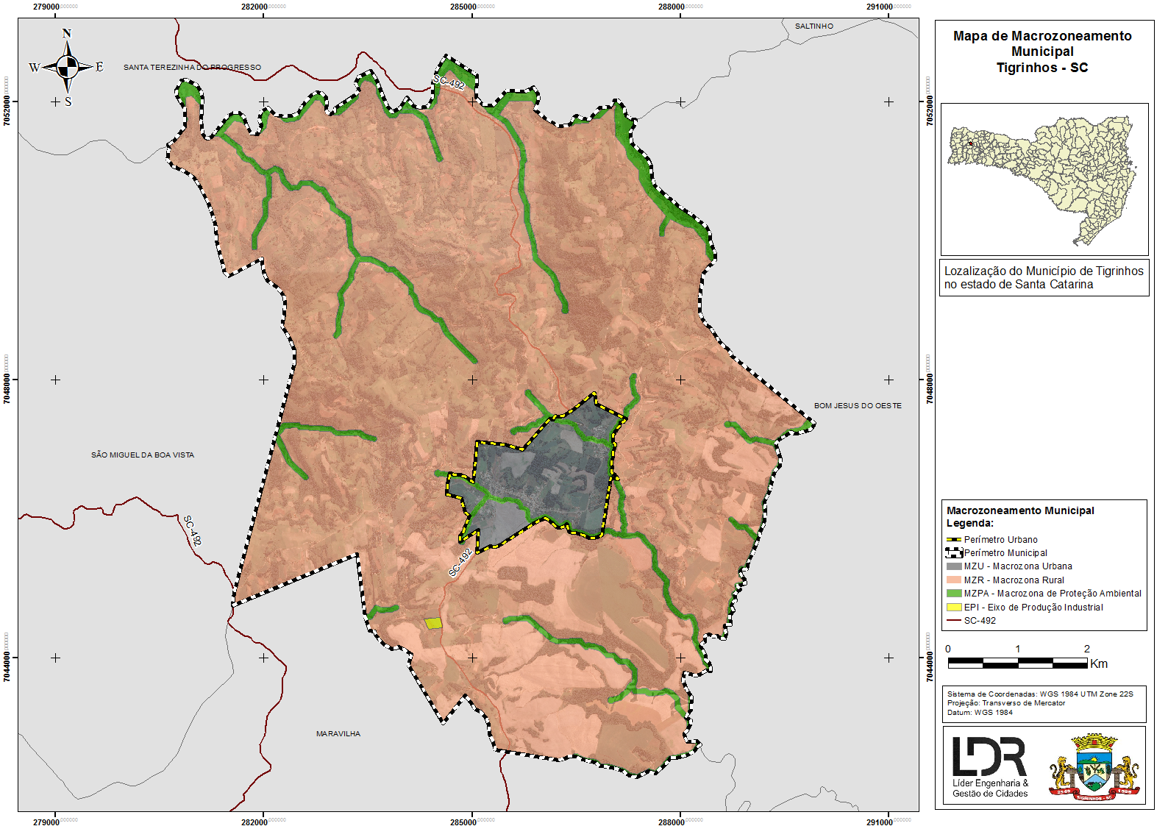
Anexo II – Mapa de Zoneamento Urbano do Município de Tigrinhos.
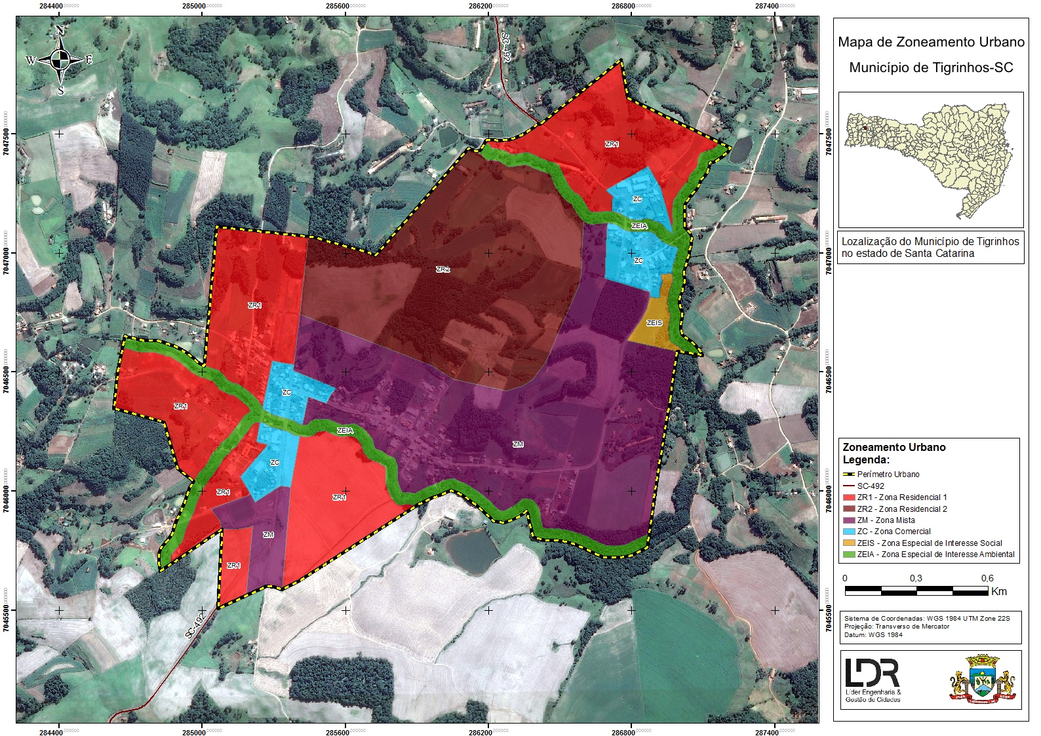
Anexo III – Mapa de Macrozoneamento de Adensamento Urbano do município de Tigrinhos.
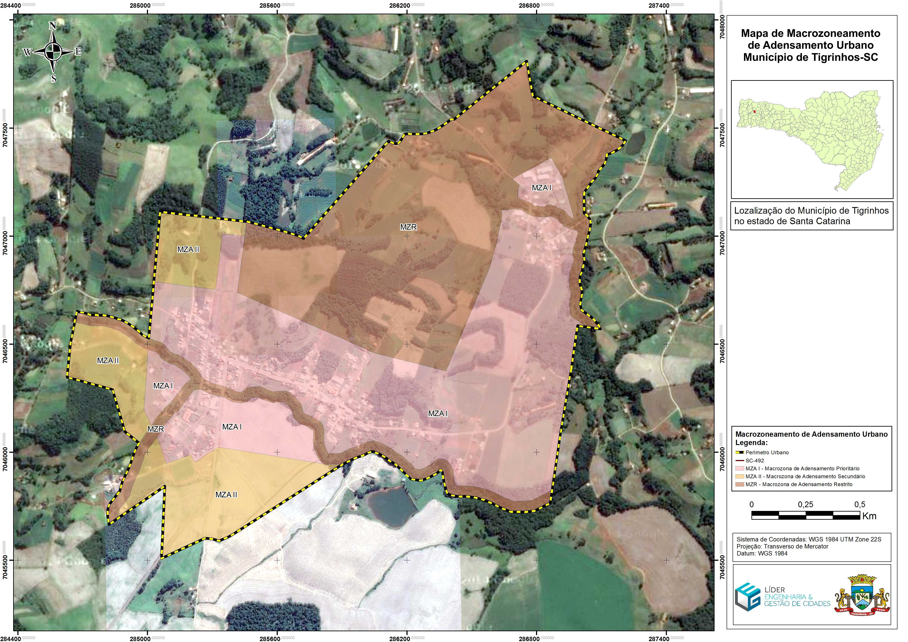
Anexo IV – Mapa do Sistema Viário do Município de Tigrinhos.
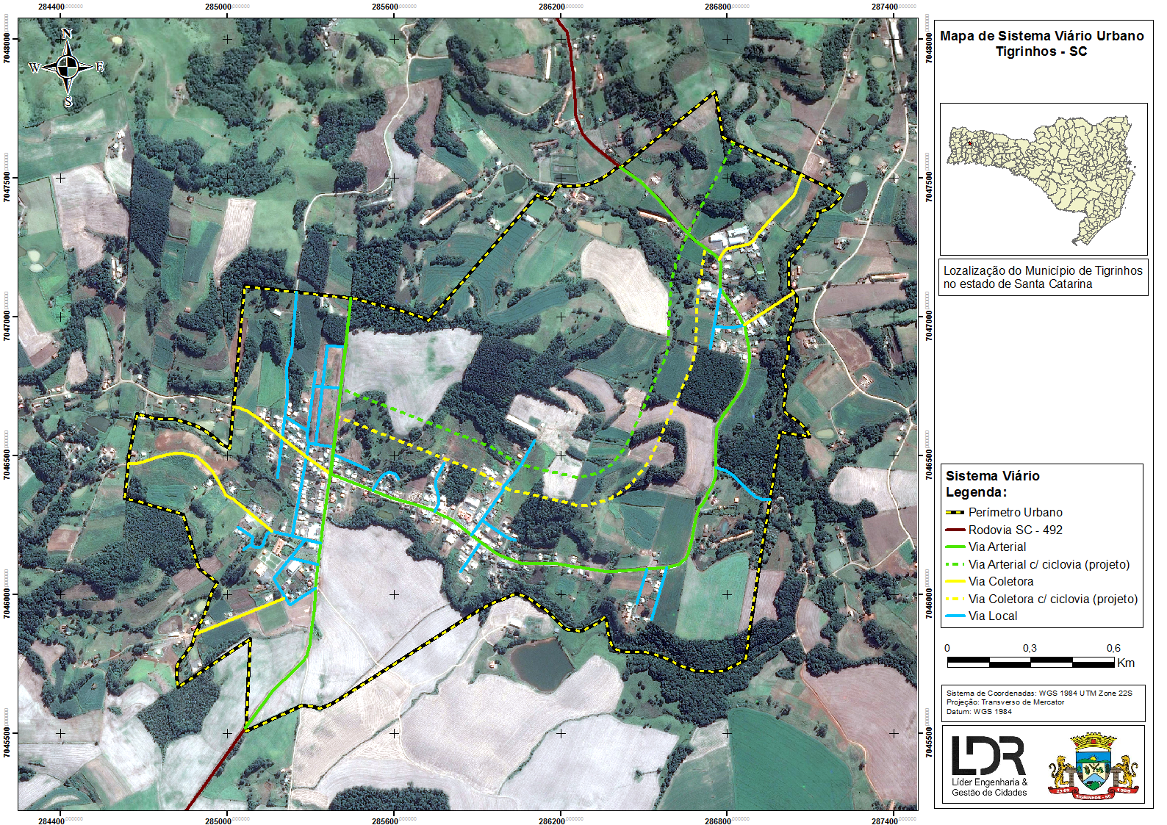

Anexo V – Tabela de Parâmetros Urbanísticos por Zona Urbana.
ZONA URBANA | Afastamento  (m) |  |  | Área mínima do lote  (m²) |  | Testada  mínima do lote  (m) |  | CA** | TO (%)** | Taxa de permeabilidade mínima  (%) | Gabarito
 | Lateral | Fundos | Frontal | Esquina | Meio de Quadra | Esquina | Meio de Quadra |  |  |  | Nº de pavimentos | Altura máxima (m)
ZR1 | 1,50 | 1,50 | 4,00 | 420 | 360 | 14,00 | 12,00 | 1 | 60 | 20 | 2 | 7,00
ZR2 | 1,50 | 1,50 | 4,00 | 2.000 | 2.000 | 50,00 | 50,00 | 1 | 40 | 35 | 2 | 7,00
ZEIS | 1,50 | 1,50 | 4,00 | 250 | 250 | 10,00 | 10,00 | 1 | 70 | 20 | 2 | 7,00
ZM | 1,50 | 1,50 | 0,00 a 2,00 ¹  4,00 ² | 420 | 360 | 14,00 | 12,00 | 2 | 60 | 20 | 4 | 14
ZC | 1,50 | 1,50 | 0,00 a 2,00 ¹  4,00 ² | 420 | 360 | 14,00 | 12,00 | 2 | 70 | 20 | 4 | 14
¹ Quando o uso a ser empregado for para fins comerciais ou de serviços.
² Quando o uso a ser empregado for para fins residenciais.
*** CA = Coeficiente de Aproveitamento.
**** TO = Taxa de Ocupação Máxima

Anexo VI – Glossário de definições
ACESSO – Chegada, entrada, aproximação, trânsito, passagem.
ACRÉSCIMO – Aumento de edificação em direção horizontal ou vertical.
AFASTAMENTO – Menor distância entre duas edificações ou entre as edificações e as linhas divisórias do lote onde se situam. O afastamento é frontal, lateral ou de fundos, quando estas divisórias forem, respectivamente, a testada, os lados e os fundos do lote.
ALINHAMENTO – Linha projetada e locada ou indicada que limita o lote em relação à via ou ao logradouro público.
ANDAR – Qualquer pavimento acima do rés do chão.
ANDAR TÉRREO – Pavimento ao rés do chão.
APARTAMENTO – Habitação distinta que compreende no mínimo uma sala, um dormitório, um pavimento sanitário e de banho e uma cozinha.
ÁREA BRUTA – Área resultante da soma das áreas úteis com as áreas de seções horizontais das paredes.
ÁREA DO PAVIMENTO – Soma da área útil do pavimento com áreas de seções horizontais das paredes.
ÁREA DA UNIDADE – Soma da área útil da unidade com as áreas das seções horizontais das paredes que separam os compartimentos.
ÁREA CONSTRUÍDA – Toda a área coberta, excluídas as áreas de pergolados e caramanchões vazados, das marquises e dos beirais contados da fachada da edificação até 1 (um) metro de projeção; e das jardineiras e brises contados da fachada da edificação até 60 (sessenta) centímetros de projeção.
ÁREA FECHADA – Área guarnecida por paredes em todo o seu pavimento.
ÁREA LIVRE DE RECREAÇÃO – Espaço geralmente descoberto destinado à utilização pública de caráter recreativo.
ÁREA NÃO-EDIFICANTE – Área na qual a legislação não permite construir ou edificar.
ÁREA ÚTIL – Área do piso de um compartimento.
ÁREA ÚTIL DO PAVIMENTO – Soma das áreas úteis das unidades, com as áreas úteis das partes comuns em um pavimento.
ÁREA ÚTIL DA UNIDADE – Soma das áreas úteis da unidade.

ÁREA INSTITUCIONAL – Espaço reservado num parcelamento do solo para implantação de equipamentos comunitários.
ARRUAMENTO – Espaço destinado à circulação de veículos ou pedestres.
ÁREA DE SERVIÇO – Área destinada a atividades de lavagens, enxuga ou depósito de roupas existentes nas unidades residenciais.
BALANÇO – Parte ou elemento da edificação que sobressai do plano da parede.
BLOCO RESIDENCIAL – Edifício independente que integra conjunto de edifícios residenciais.
CAIXA DE RUA – Parte do logradouro destinada ao rolamento de veículos.
CALÇADA – O mesmo que passeio.
CENTRO COMERCIAL – Edifício ou conjunto de edifícios, dividido em compartimentos e destinado exclusivamente a comércio.
CIRCULAÇÃO – Espaços necessários à movimentação de pessoas ou veículos.
COBERTURA – Teto de uma edificação.
COMPARTIMENTO – Cada uma das divisões dos pavimentos de uma edificação. O mesmo que ambiente
CONJUNTO RESIDENCIAL – Agrupamento de habitações isoladas ou múltiplas, obedecendo a uma planificação urbanística pré-estabelecida.
DECLIVIDADE – Inclinação de rampas dada pela relação percentual entre a diferença de altura de dois pontos e sua distância horizontal
DESMEMBRAMENTO – Subdivisão de glebas em lotes destinados a edificação, com aproveitamento do sistema viário existente, desde que não implique abertura de novas vias ou logradouros públicos, nem prolongamento, modificação ou ampliação dos já existentes.
DIVISA – Linha que separa o lote das propriedades confrontantes.
EDIFICAÇÕES – Construções destinadas a abrigar qualquer atividade humana, classificadas de acordo com as categorias de uso: residencial, industrial, comércio, serviço, institucional ou misto.
EDIFICAÇÃO DE USO MISTO – Edificação que abriga usos diferentes, sendo sua classificação de acordo com as categorias de uso: residencial, industrial, comercial ou de serviços, institucional e misto.
EDIFICAÇÃO DE USO RESIDENCIAL MULTIFAMILIAR – Aquela destinada ao uso residencial multifamiliar, que corresponde ao agrupamento horizontal ou vertical de duas ou mais unidades residenciais em um lote ou conjunto de lotes.

EDIFICAÇÃO RESIDENCIAL UNIFAMILIAR – Aquela que abriga apenas uma unidade residencial.
EDIFÍCIO DE APARTAMENTOS – O mesmo que edificação multifamiliar.
EDIFÍCIO COMERCIAL – Aquele destinado a lojas ou salas comerciais que exigem contato com o público, no qual unicamente as dependências do porteiro ou zelador são utilizadas para uso residencial.
EDIFÍCIO RESIDENCIAL – Aquele destinado ao uso residencial.
ESTACIONAMENTO DE VEÍCULOS – Local coberto ou descoberto destinado a estacionar veículos.
ESTABELECIMENTO DE ENSINO – Edificação pública ou particular destinada à educação e ao ensino.
FACHADA – Qualquer face externa da edificação.
FACHADA PRINCIPAL – Fachada voltada para o logradouro ou para o logradouro principal.
FRENTE OU TESTADA DO LOTE OU TERRENO – Ver testada do lote.
FUNDO DO LOTE – Parte do lote adjacente à divisa ou às divisas de fundos, não tendo ponto comum com a testada.
GABARITO – Número de pavimentos permitidos ou fixados para a construção ou edificação em determinada zona.
GALERIA COMERCIAL - Conjunto de lojas cujo acesso e ligação com a via pública se fazem por meio de circulação coberta.
GARAGEM – Área coberta ou descoberta para guarda individual ou coletiva de veículos.
GLEBA – Propriedade individual de área igual ou superior a 10.000 (dez mil) metros quadrados.
HABITAÇÃO – Parte de um edifício que se destina a residências.
PÉ-DIREITO – Distância vertical entre o piso e o teto de um compartimento.
PISO – Designação genérica dos planos horizontais de uma edificação, onde se desenvolvem as diferentes atividades humanas.
PISTA DE ROLAMENTO – O mesmo que caixa de rua.
POÇOS DE ILUMINAÇÃO E VENTILAÇÃO – Espaços descobertos e fechados nas laterais, existentes no interior das edificações e destinadas à iluminação e ventilação dos ambientes contíguos.

POÇOS DE EXAUSTÃO – Espaços descobertos e fechados nas laterais, existentes no interior das edificações e destinados exclusivamente à exaustão de sanitários.
PRESTAÇÃO DE SERVIÇOS – Atividades comerciais que se ocupam da prestação de serviços cotidianos por meio de oficiais, como sapateiro, barbeiro, tintureiro, vidraceiro, borracheiro e outros correlatos.
QUADRA – Área poligonal compreendida entre três ou mais logradouros adjacentes.
RECUO – Incorporação ao logradouro público de uma área de terreno pertencente a propriedade particular e adjacente ao mesmo logradouro, a fim de possibilitar a realização de projeto de alinhamento ou modificação de alinhamento aprovado pelo órgão competente.
TERRENO – Propriedade particular, edificada ou não.
TESTADA DO LOTE – Linha que separa o logradouro público do lote e coincide com o alinhamento do logradouro existente ou projetado pelo órgão competente.
UNIDADE AUTÔNOMA – Parte da edificação vinculada a uma fração de uso privado, destinada a fins residenciais ou não, assinalada por designação especial numérica ou alfabética para efeito de identificação e discriminação.
UNIDADE RESIDENCIAL – Aquela constituída, no mínimo, de um compartimento habitável, um banheiro, uma cozinha e uma área de serviço.
USO DO SOLO – Apropriação do solo, com edificações ou instalações destinadas a atividades urbanas, segundo categorias de uso residencial, comercial, de serviço, industrial e institucional.
USOS PERMITIDOS – Usos normalmente dentro de uma zona que não exigem aprovação especial por parte do órgão competente.
ZONA ESPECIAL DE INTERESSE AMBIENTAL – Área que por seus elementos naturais merece tratamento especial, com a finalidade de preservar, recuperar ou revitalizar o meio ambiente.

